Czy CBD jest legalne w Polsce?
Dowiedz się czy CBD jest legalne w Polsce. Cy medyczna marihuana jest dostępna i jaka jest jej alternatywa.

Dostępność CBD w Polsce
Zastanawiasz się czy CBD jest dostępne w Polsce, tak jak w wielu innych krajach Europy? Mamy dla Ciebie odpowiedź, CBD jest całkowicie legalne w naszym kraju, jedynym obostrzeniem jest to by nie zawierało więcej niż 0,2% THC. W Polsce branża CBD jest dość początkująca, choć istnieje wiele nowo powstałych sklepów, które świetnie prosperują. Świadomość, że CBD oraz konopie posiadają działanie terapeutyczne wzrasta, co jest bardzo istotne, ponieważ powinniśmy stawiać na naturalne rozwiązania. Kolejnym pytaniem jest czy zakup CBD prze internet jest legalny w Polsce - oczywiście produkty tego typ znajdziemy legalnie w sklepach internetowych.

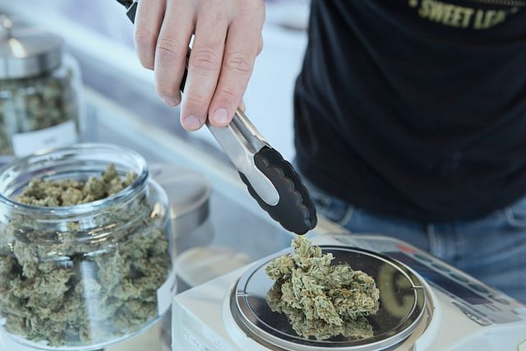
Czy uprawa konopi indyjskich jest dozwolona?
Uprawa konopi w Polsce jest legalne jeżeli otrzyma się odpowiednie zezwolenie. Może być hodowana tylko i wyłącznie dla przemysłu chemicznego, celulozowo-papierniczego, spożywczego, włókienniczego, kosmetycznego oraz farmaceutycznego. Ważną kwestią jest również pytanie, czy CBD zawierające ponad 0,2% THC jest legalne. Oczywiście jest to możliwe, tylko i wyłącznie dzięki uzyskaniu recepty na medyczną marihuanę od lekarza. Taką receptę może wypisać każdy lekarz, jednak w Polsce medyczna marihuana jest praktycznie niedostępna, dlatego wysokiej jakości CBD jest świetną alternatywą. Zapraszamy do zapoznania się z ofertą naszego sklepu, który posiada najczystsze CBD produkowane w Polsce. W naszej ofercie każdy znajdzie coś dla siebie.

